Ονοματεπώνυμο:Μιλτιάδης Ζαφειρόπουλος

ΑΜ:4417045

|  |  |  |  |  |  |
| --- | --- | --- | --- | --- | --- |
| **Επίπεδο** | **Καθόλου** | **Ελάχιστα** | **Μέτρια** | **Πολύ Καλά** | **Τέλειο** |
| 1 |  |  |  |  | x |
| 2 |  |  |  |  | x |
| 3 |  |  |  |  | x |
| 4 |  |  | x |  |  |
| 5 |  |  |  |  | x |
| 6 | x |  |  |  |  |
| 7 |  |  |  |  | x |
| 8 |  |  |  |  | x |

1)

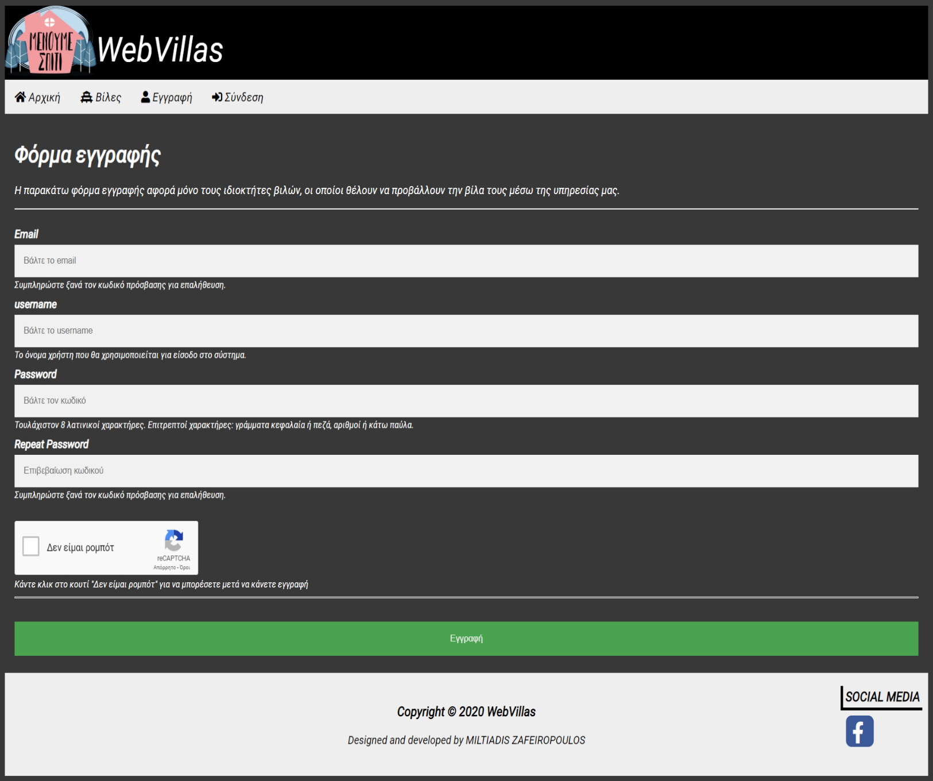

Ο χρήστης κάνει εγγραφή στο site .

2)

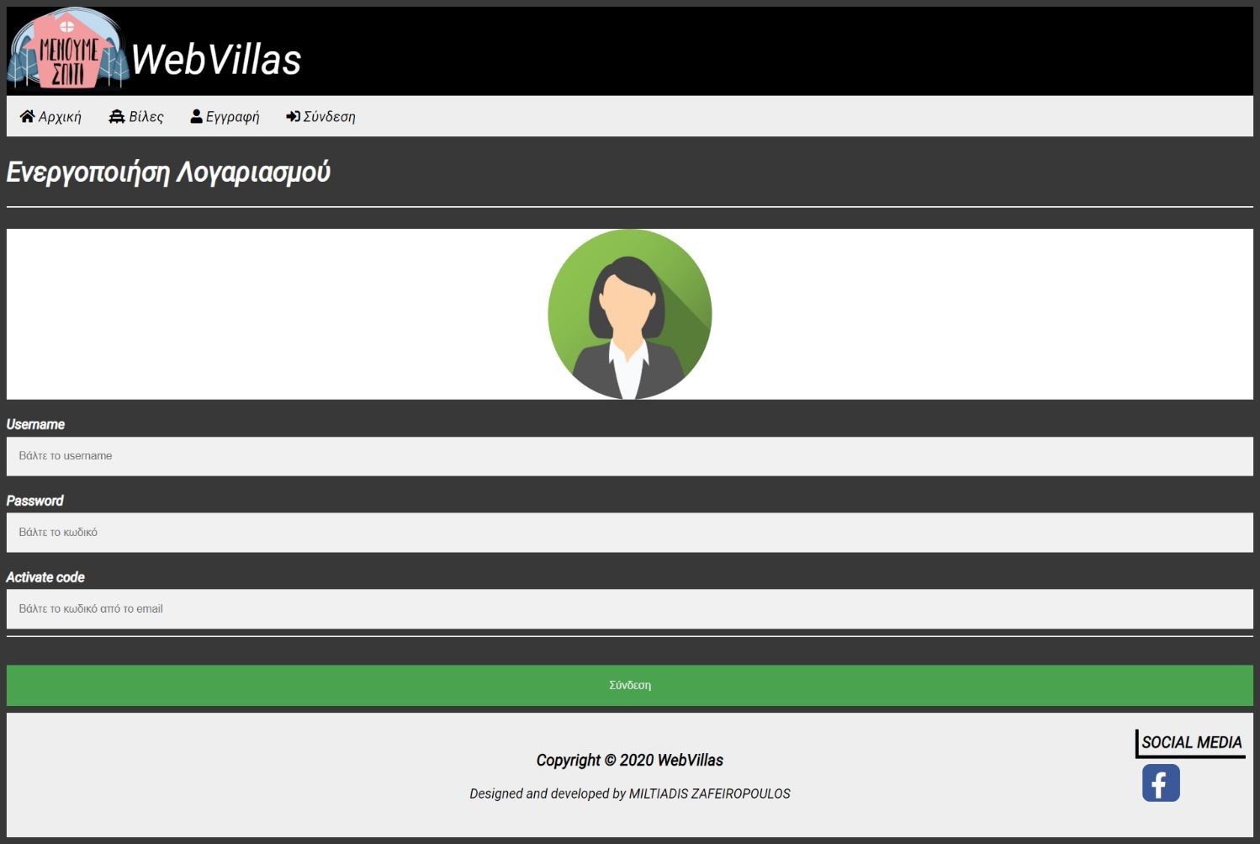

Όταν ο χρήστης κάνει εγγραφή του εμαφνίζεται η παραπάνω φόρμα και του στέλνεται ταυτόχρονα email με verification code Για να κάνει activate τον λογαριασμό ώστε να μπορεί να κάνει login

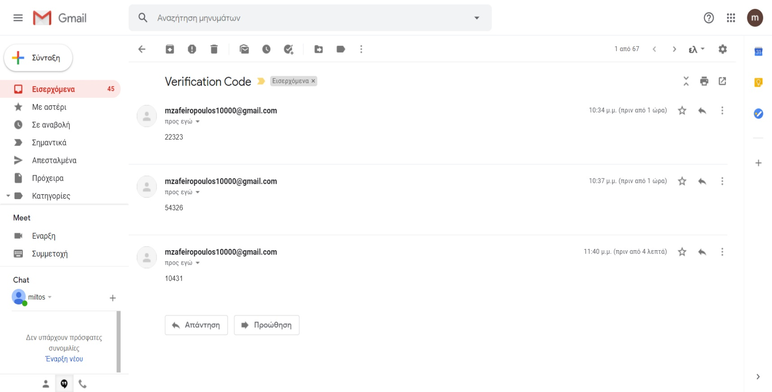

Εδώ στέλνεται το email ο κωδικός .

3)

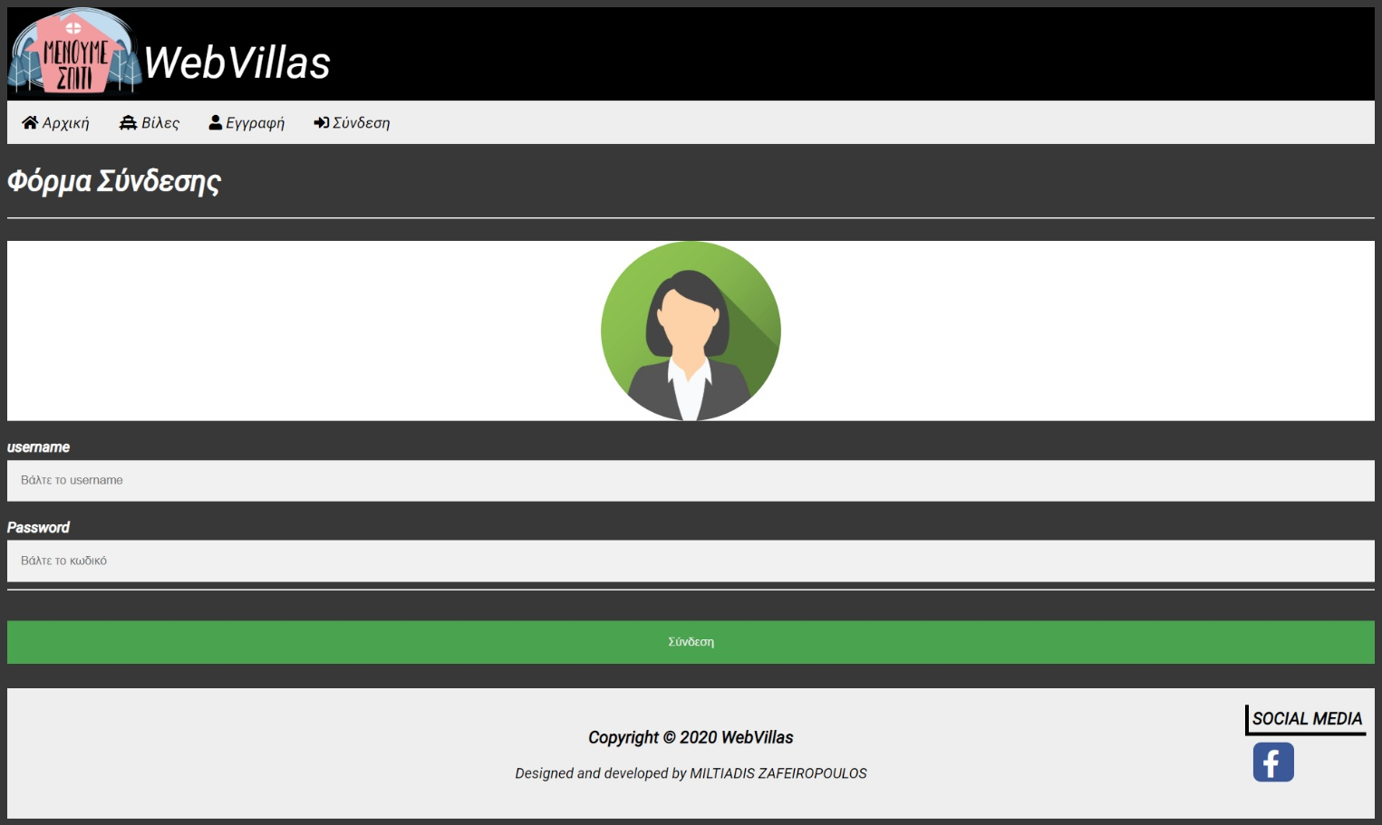

Αφού ο χρήστης έχει κάνει activate τώρα μπορεί να κάνει login

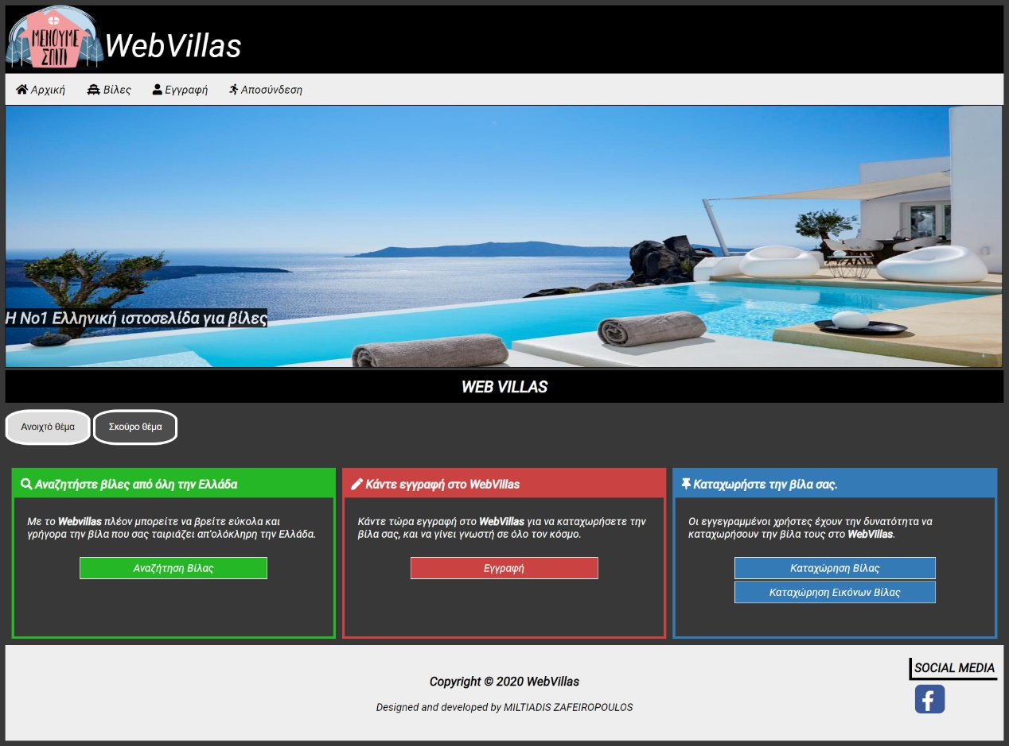

Τώρα ο χρήστης είναι συνδεδεμένος .

4)

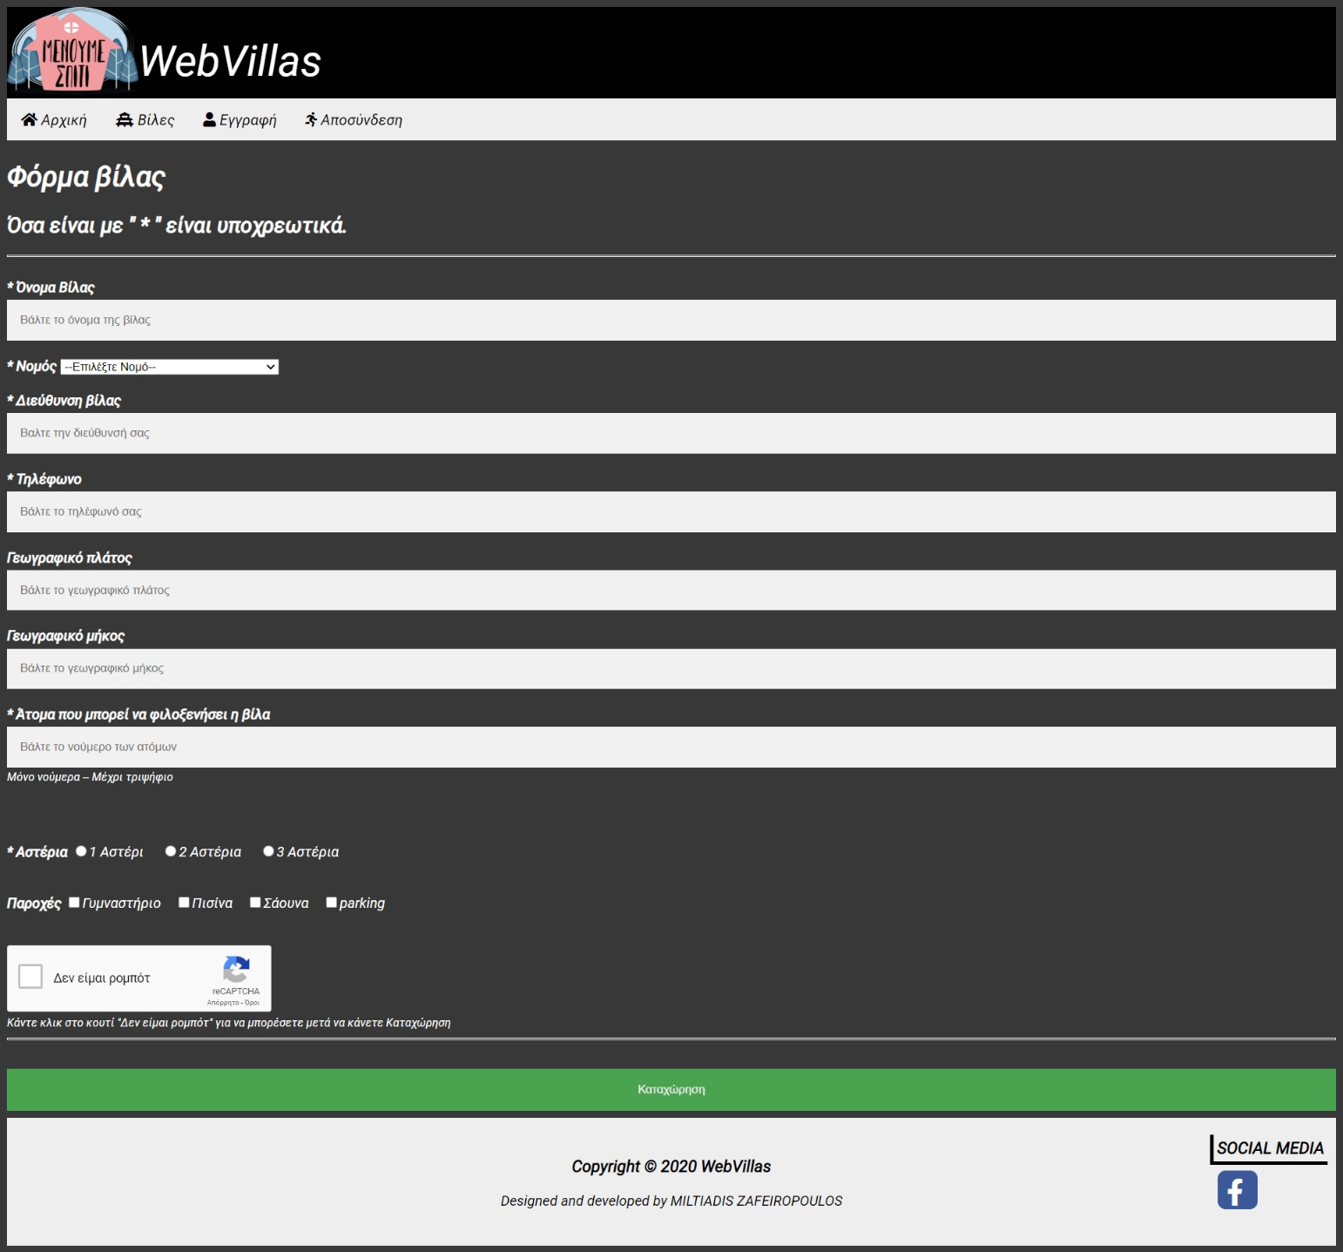

Αφού ο χρήστης έχει συνδεθεί μπορεί πλέον να εισάγει την βίλα του.

--Δεν έχει γίνει το update αν τυχόν ο χρήστης θέλει να αλλάξει κάποια από τα χαρακτηριστικά της βίλας του.

5)

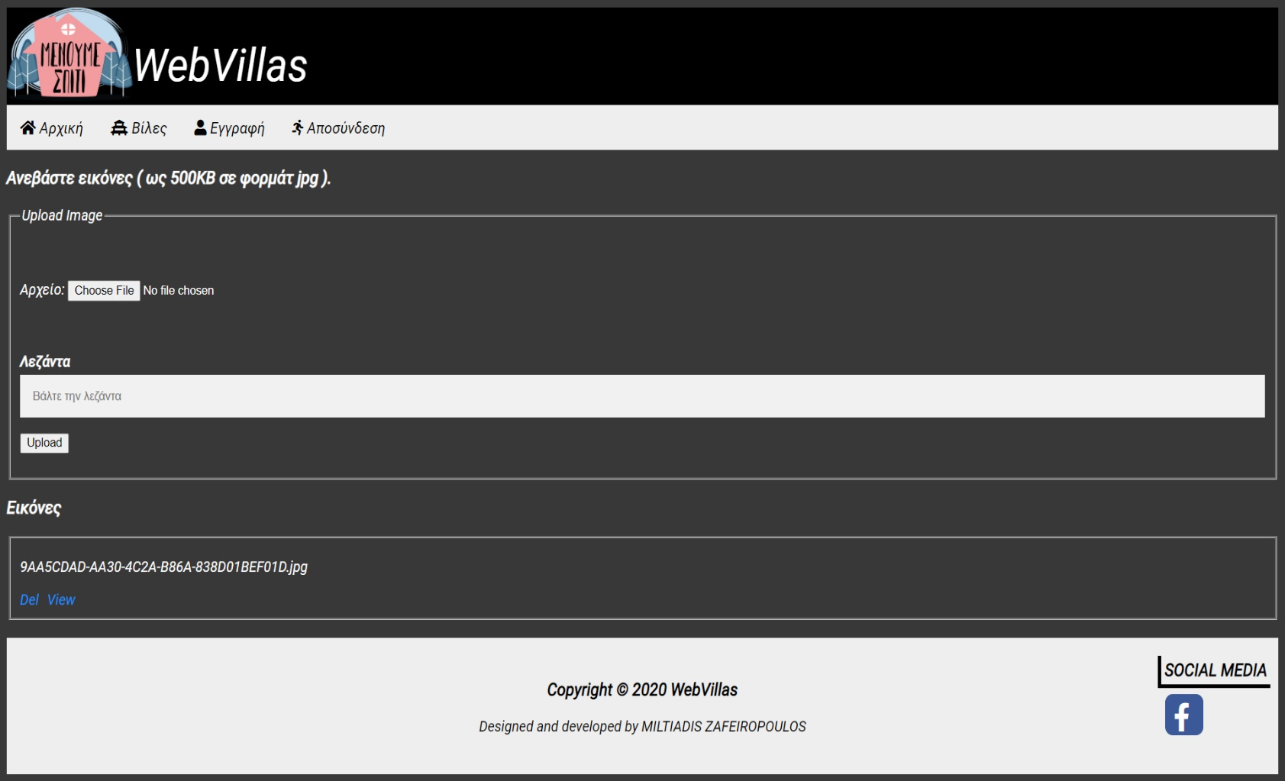

Αφού ο χρήστης έχει εισάγει την βίλλα μπορεί πλέον να ανεβάσει εικόνες για αυτήν και μόνο.Επίσης μπορεί να διαγράψει εικόνες ο χρήστης μόνο για την δικιά του βίλα.

Στον κάθε χρήστη εμφανίζονται μόνο οι δικές τους φωτογραφίες αν έχουν ανεβάσει.

6)

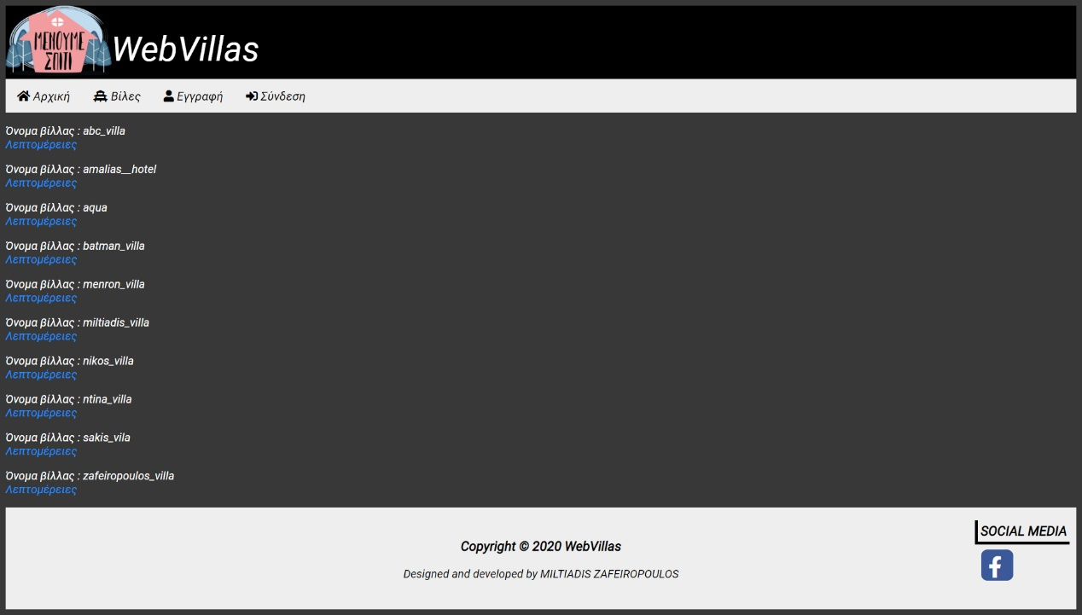

Εδώ εμφανίζονται όλες οι βίλες και τις βλέπουν όσοι επισκέπτοναι το site

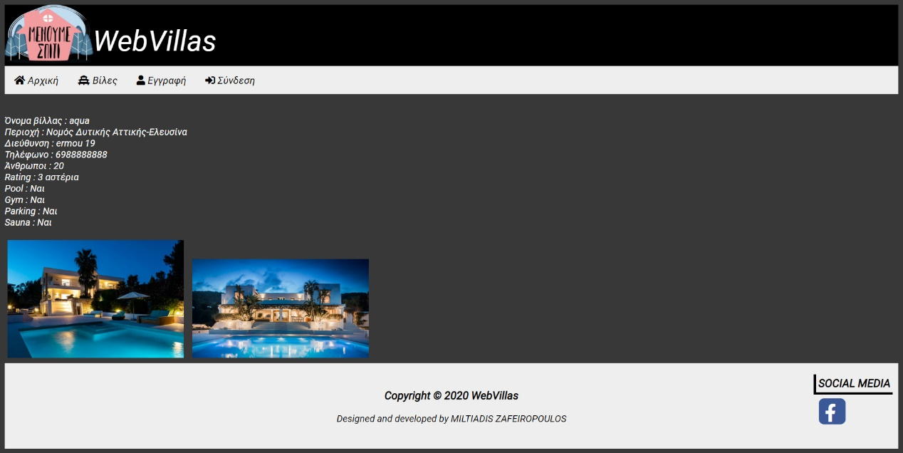

Όταν πατάς μέσα στις λεπτομέρειες

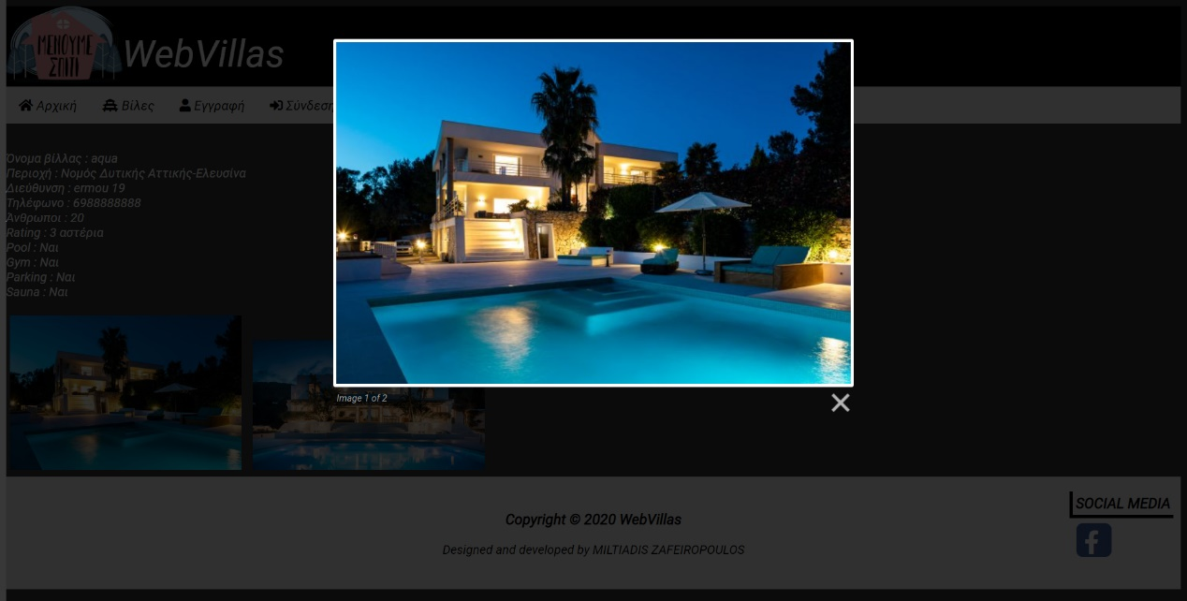

Όταν πατάς στις photo εμφανίζονται μεγαλύτερες.

--Δεν έχει γίνει η αναζήτηση για να ψάχνουμε βίλες ανάλογα με τις προτιμήσεις μας.

7)



Σκούρο θέμα

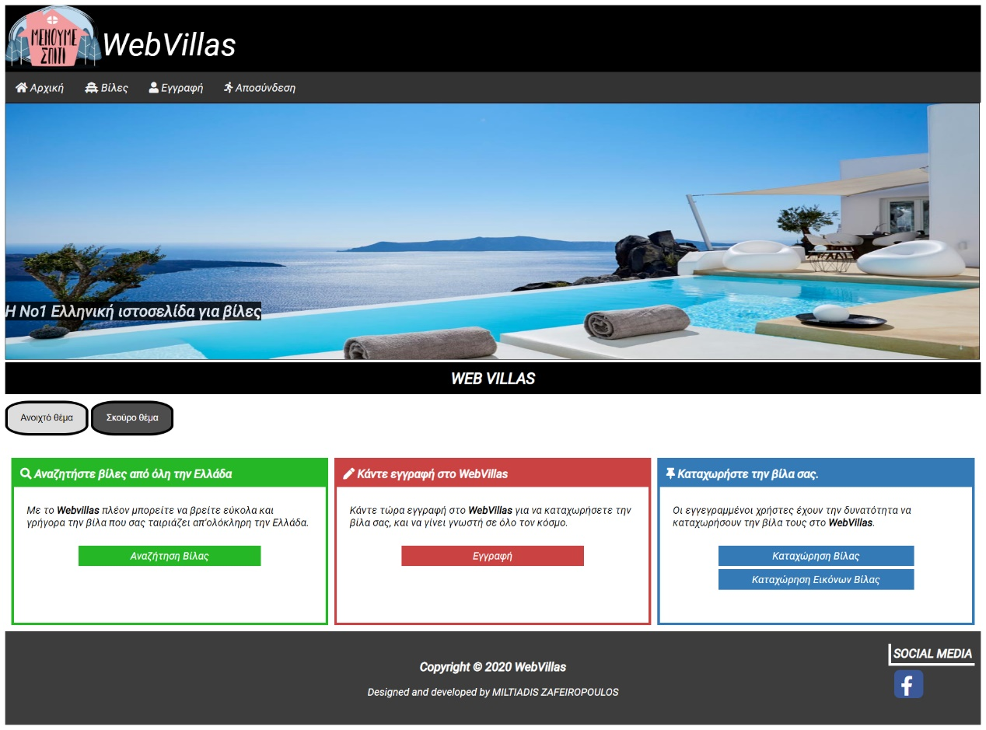

Ανοιχτό θέμα

Ο χρήστης μπορεί να επιλέξει αν προτιμάει ανοιχτό ή σκούρο θέμα και να διατηρηθεί η επιλογή του ακόμα και όταν βγει.

8)

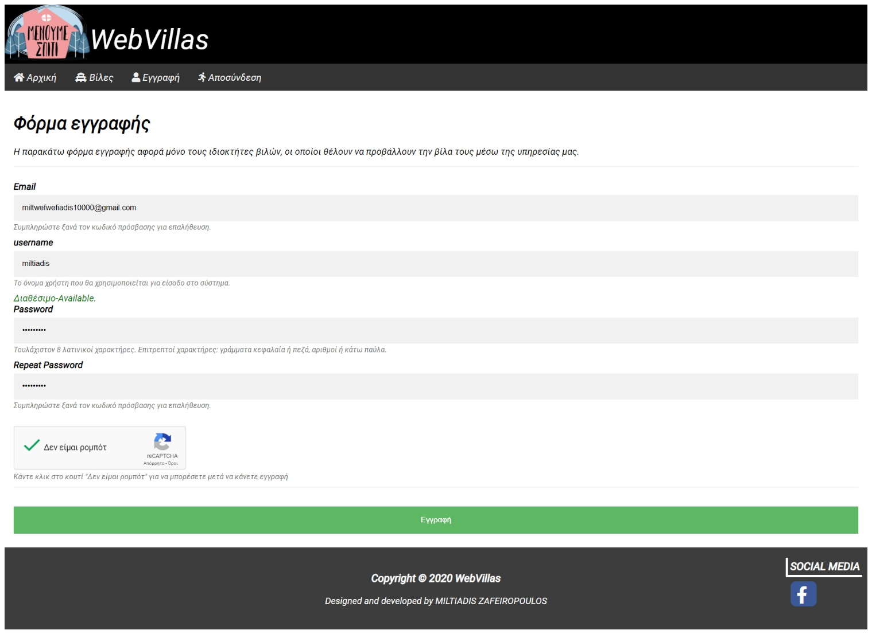

Το username που έβαλε ο χρήστης είναι διαθέσιμο δεν το έχει πάρει άλλος χρήστης και το βλέπουμε με το κατάλληλο μήνυμα.

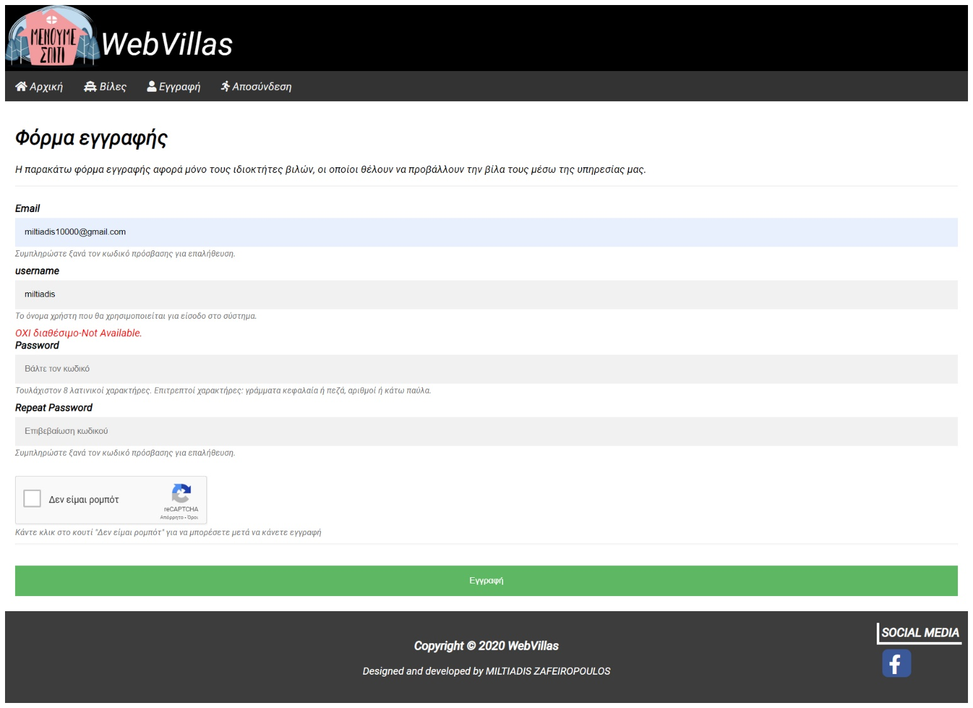

Το username που έβαλε ο χρήστης δεν είναι διαθέσιμο το έχει πάρει άλλος χρήστης και το βλέπουμε με το κατάλληλο μήνυμα.